2018年高考志愿辅助填报系统
操作手册

（考生使用）

上海市教育考试院
2018-06
目录
1.1. 系统介绍 2
1.2. 系统登录 2
1.3. 系统主界面 4
1.4. 查看已关注院校专业 5
1.5. 调整已关注院校专业 6
1.6. 导出志愿意向至EXCEL 7
1.7. 生成志愿意向表PDF 7
1.8. 修改密码 9
1.9. 注销登录 9

  - 系统介绍
本系统用于考生查询招生计划，填写自己的志愿意向，并能将填写的志愿意向生成PDF文件供学生参考。
软件环境要求：
一．支持以下浏览器访问
1.IE8及以上版本的IE浏览器
2.google Chrome浏览器
3.firefox浏览器
如果发生页面显示不正常请升级您的浏览器或更换其他浏览器访问。
二．浏览志愿意向表PDF
如需在线浏览志愿意向表PDF，请安装adobe Reader。
如网页始终无法显示志愿意向表PDF，可将PDF文件下载至自己的电脑后查看。

  - 系统登录
在浏览器中输入高考志愿辅助填报系统的网址，打开系统登陆页面。
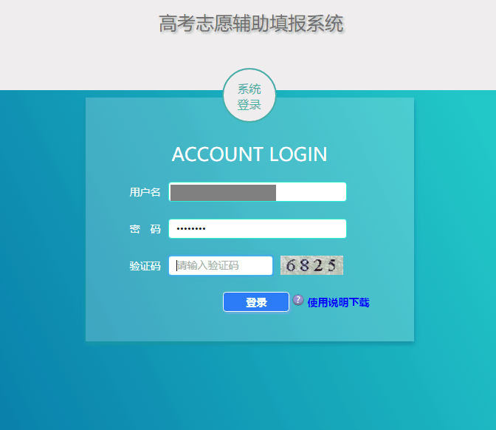
考生输入身份证号、密码和验证码（考生的初始密码为11111111），点击登录后进入系统。第一次登陆系统需修改密码，考生修改完毕后务必牢记新密码。
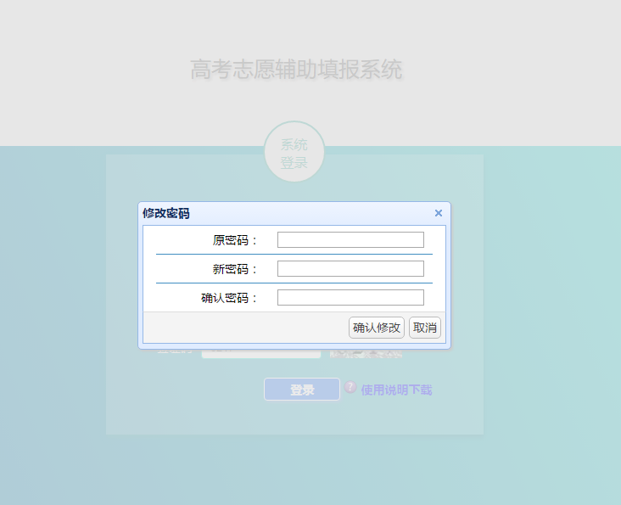
输入相关信息后点击“确认修改”即可完成操作。
如果遗忘密码，请联系中学老师进行重置密码，重置后的密码仍为11111111。
  - 系统主界面
系统的主界面如下图所示：
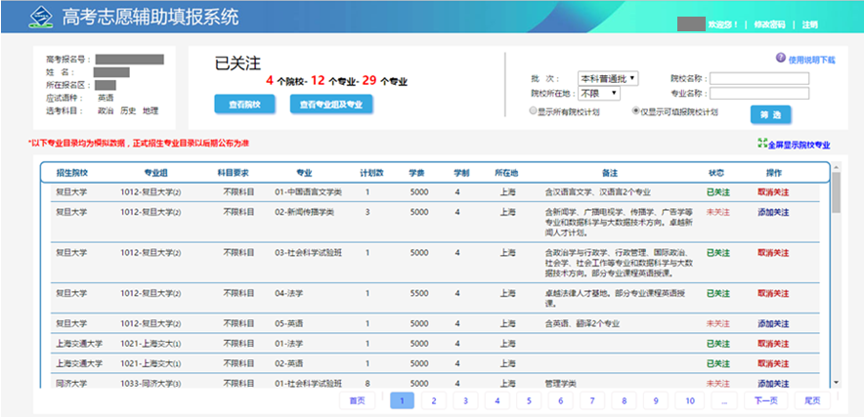
考生可以根据“批次”，“院校所在地”，“院校名称”，“专业名称”等条件查询院校和专业组。找到感兴趣的院校专业组以后，点击右边的“添加关注”按钮，将该专业加入“已关注院校专业列表”，以供之后挑选。
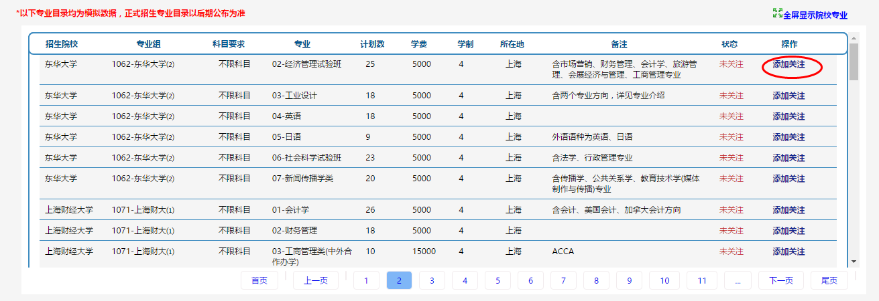

点击右边的“取消关注”按钮可取消已关注的院校专业。
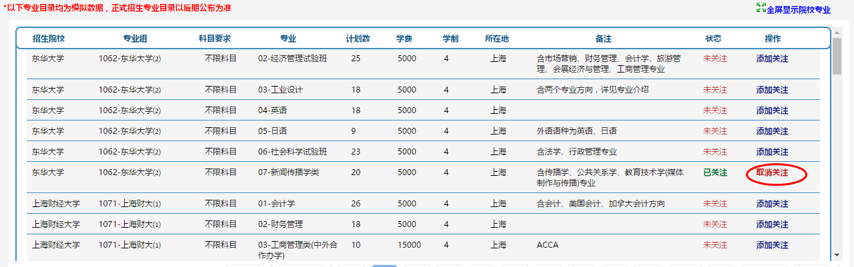
  - 查看已关注院校专业
在主界面中点击“查看已关注院校专业”按钮，可查看所有已关注的院校专业
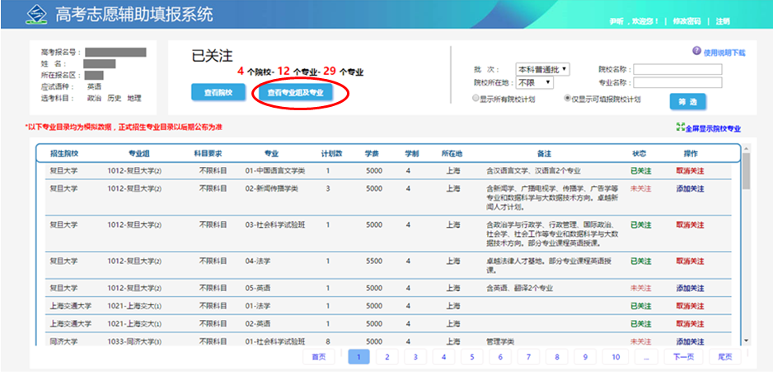

详细的已关注院校和专业如下图所示：
各个批次之间可以通过标签切换，选择您需要查看的批次，并选择查看已选专业，下侧将显示该专业组中所有被关注的专业。
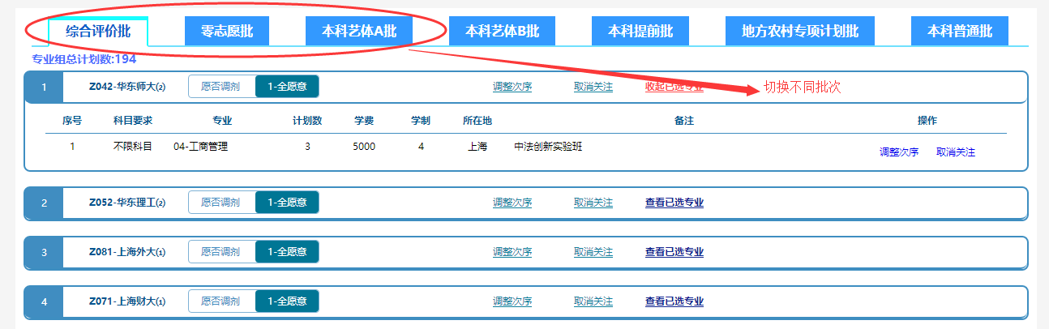·
  - 调整已关注院校专业
- 考生可通过点击“取消关注”按钮删除已关注的专业组或专业。
- 点击“调整次序”按钮对专业组或专业的顺序进行调整。
- 为每个专业组设置“是否调剂”。
- 如果需要关注其他院校专业，可点击“返回主界面”按钮进行选择。
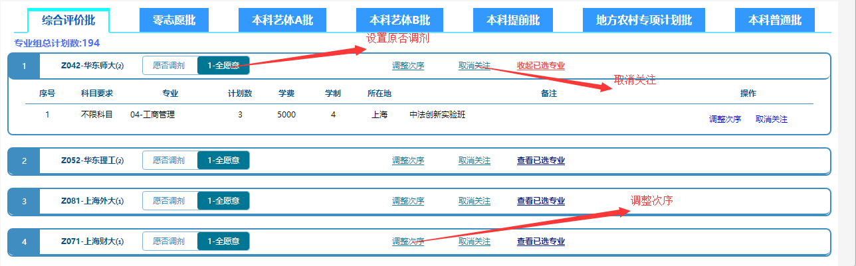
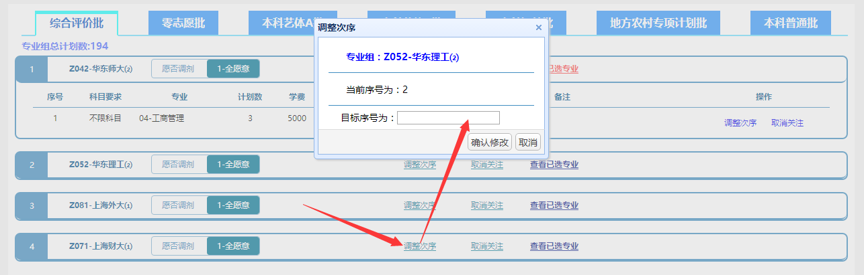

调整次序可调整专业组或专业的先后顺序，在弹出框中‘目标序号’处输入希望调整到的志愿序号，点击‘确认修改’按钮即可完成操作。
  - 导出志愿意向至EXCEL
考生如需将关注的院校专业导出或打印出来，可以点击“导出志愿意向至EXCEL”进行导出操作。
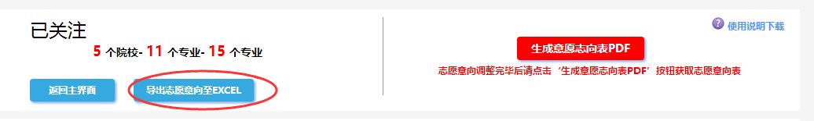
导出示例
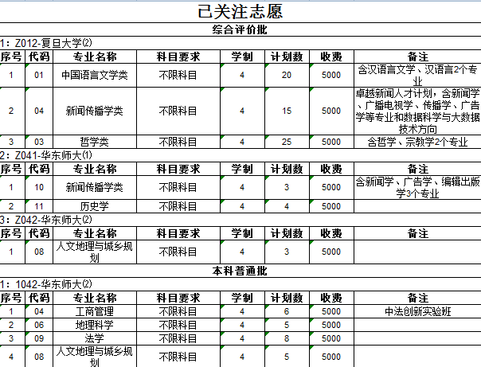
  - 生成志愿意向表PDF
当确认了自己的志愿意向后可点击“生成志愿意向表PDF”按钮，生成pdf格式的意向志愿表。
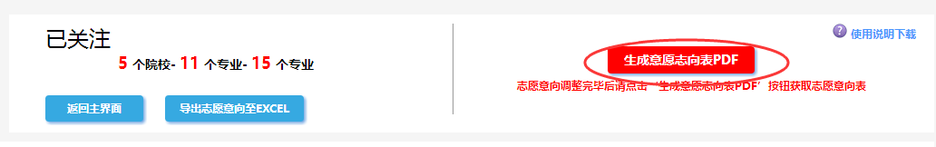

志愿意向表可下载或在线查看，在线查看志愿意向表需下载并安装Adobe Reader，如果对关注的志愿不满意可点击“修改志愿意向”按钮进行修改。
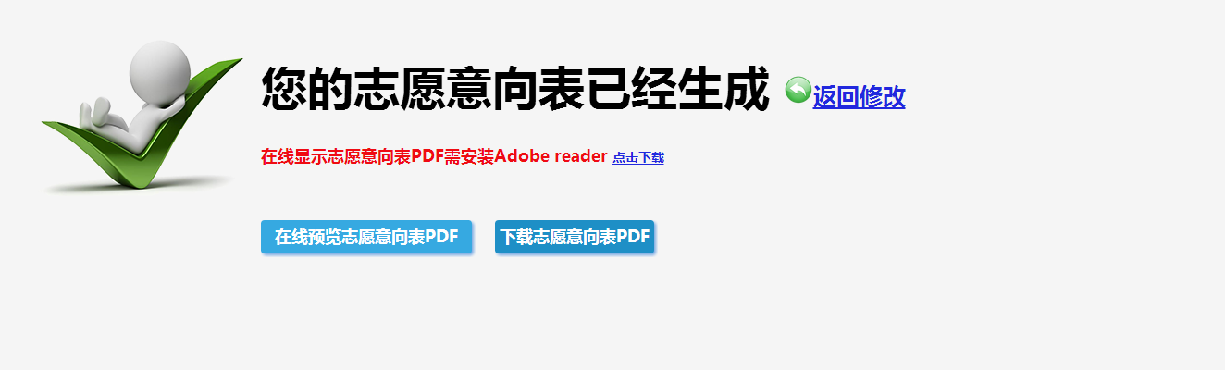

志愿意向表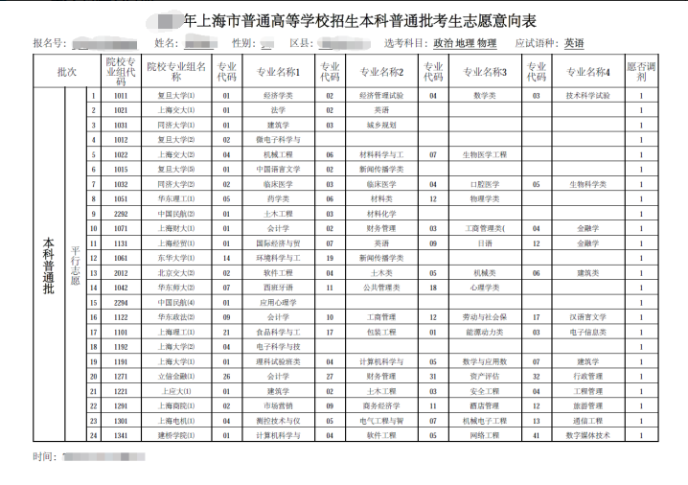
  - 修改密码
可以点击主界面的右上角的“修改密码”按钮，进行密码的修改。
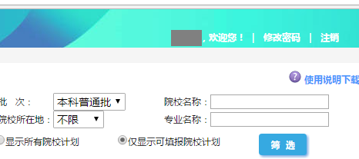
点击“修改密码”按钮后会弹出修改密码的弹出框：
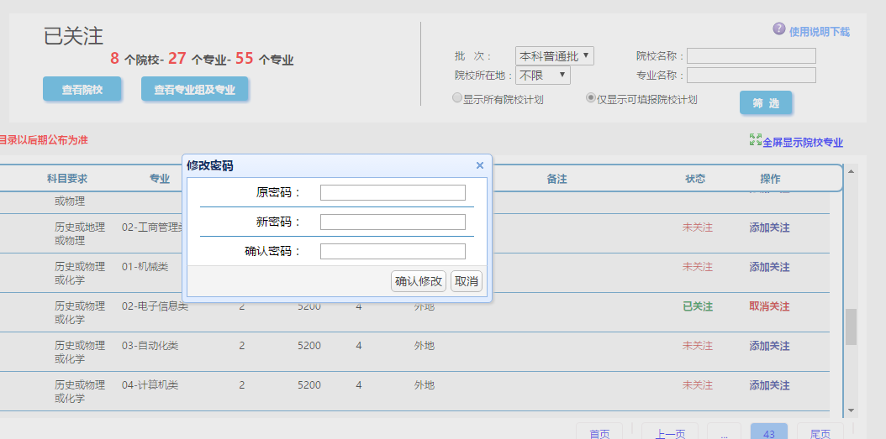
输入相关信息后点击“确认修改”即可完成操作。考生修改完毕后务必牢记新密码。
  - 注销登录
在主界面的右上角点击“注销”按钮，退出系统。
